ГСА выборки команды разработана при следующих предположениях: Е_{ОП}=512МВ, ШВ=4 байта, в системе команд есть команды длиной 2 байта и 4 байта, команды загружаются на РК полусловами или словами.
Адрес выбираемой из ОП команды находится в СчАК.
Структура СчАК
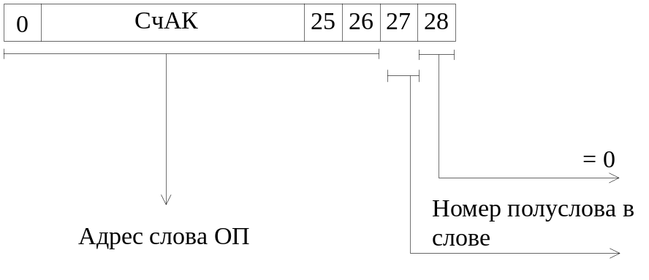

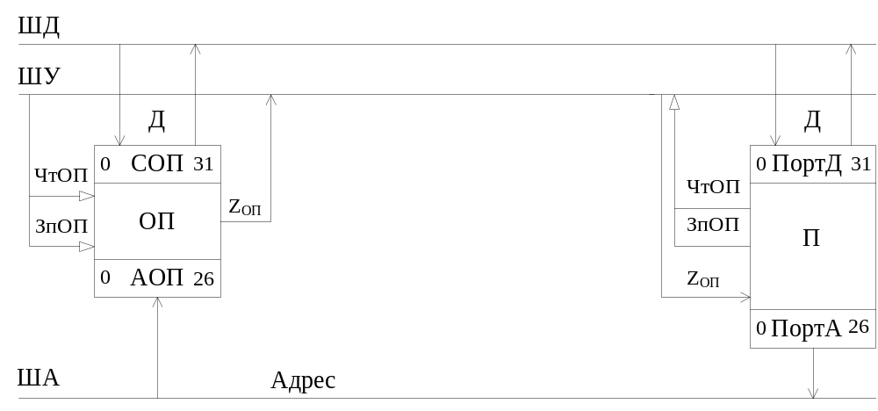
Схема обмена данными между процессором (П) и ОП
Пример размещения команд в ОП при ширине выборки 4 байта

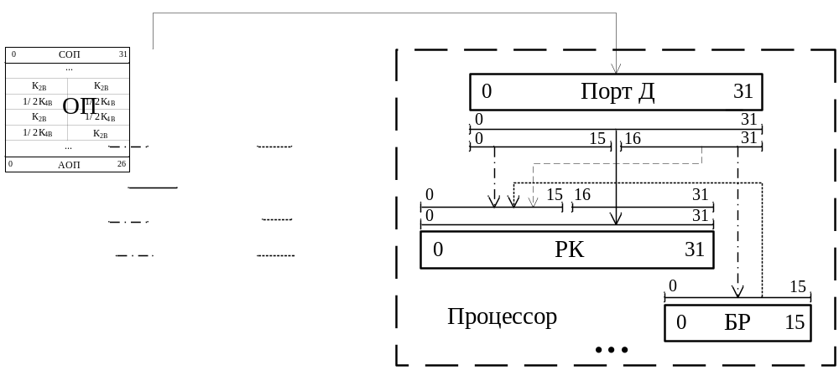
Варианты считывания информации на регистр команд для приведенного варианта размещения команд в ОП обозначены стрелками соответствующей формы (начертания). Передача, изображенная пунктирной стрелкой, возможна только после выполнения команды перехода. Для уменьшения числа обращений к ОП в процессе выборки команды, в структурную схему процессора вводится буферный регистр БР(0:15).
ТП – триггер, единичное значение которого сигнализирует о том, что адрес текущей команды попал в СчАК в результате выполнения команды перехода. ТП устанавливается в единичное значение в микропрограмме команды перехода.
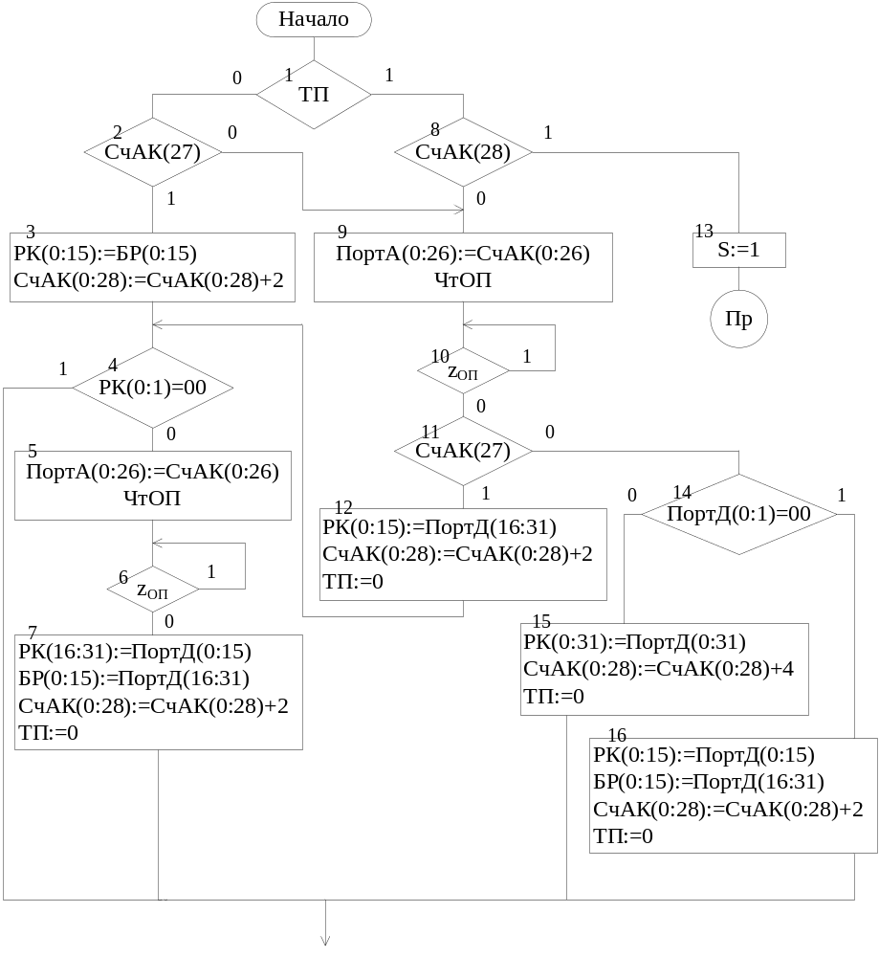

Следующая ГСА выборки команды разработана в предположении, что Е_{ОП}=512М, ШВ=4В, в системе есть команды длиной 2В, 4В, 6В
(в соответствии с МУ, стр. 27)

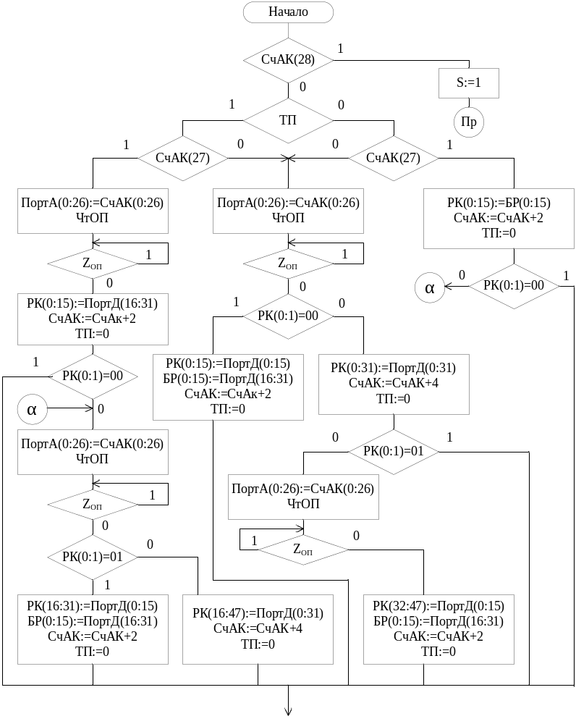

ГСА выполнения команды сложения чисел с плавающей точкой (F8)

Описание команды. Первый операнд складывается со вторым операндом, результат записывается на место первого операнда. Операнды имеют формат F8. Признак результата: 0 − =0; 1 − <0; 2 − >0; 3 − переполнение.
Прерывания: адресация, спецификация, потеря значимости, переполнение порядка, исчезновение порядка.

Необходимая аппаратура процессора: СмА(0:29), АЛУ, РП, регистр признака результата РПр(0:1), регистр флагов прерываний от АЛУ, триггер S − флаг нарушения спецификации), триггер А − флаг нарушения адресации.

УГО АЛУ

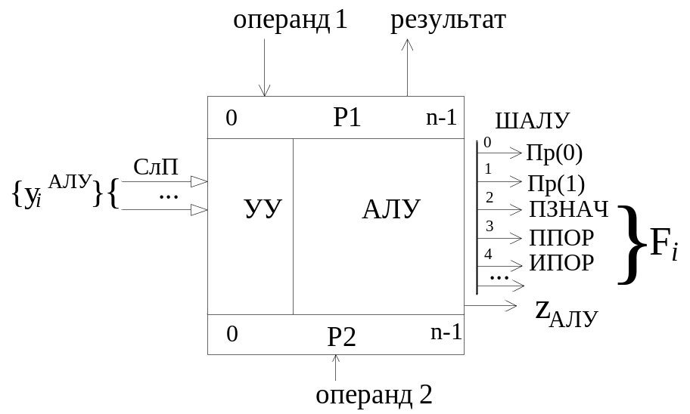

Разрядность регистров Р1 и Р2 АЛУ выбирается в соответствии с максимальной длиной данных, обрабатываемых на АЛУ. В данном случае n=64.
Пусть вариантом заданы следующие условия: тип РП – универсальная, EРП=32.
УГО РП
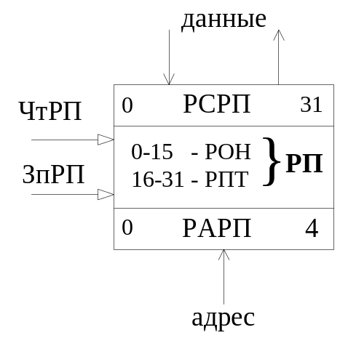Пусть первые 16 регистров РП (адреса 0 – 15) используются как РОН, а следующие 16 регистров (адреса 16 – 31) используются как РПТ. Так как рассматриваемая арифметическая команда работает с данными формата F8 (с плавающей точкой, двойной длины), для хранения таких данных целесообразно использовать регистровые пары РПТ (16,17; 18,19; 20, 21; 22,23; 24,25; 26,27; 28,29; 30,31). В команде под младшие разряды номера регистра будет отводиться 4-разрядное поле. В этом поле должны быть заданы младшие биты номера первого регистра регистровой пары (т.е. четное значение). В противном случае возникает ситуация нарушения спецификации. Старший бит адреса регистра формируется на РАРП в микропрограмме (0 для РОН – блок 3; 1 для РПТ – блок 14).

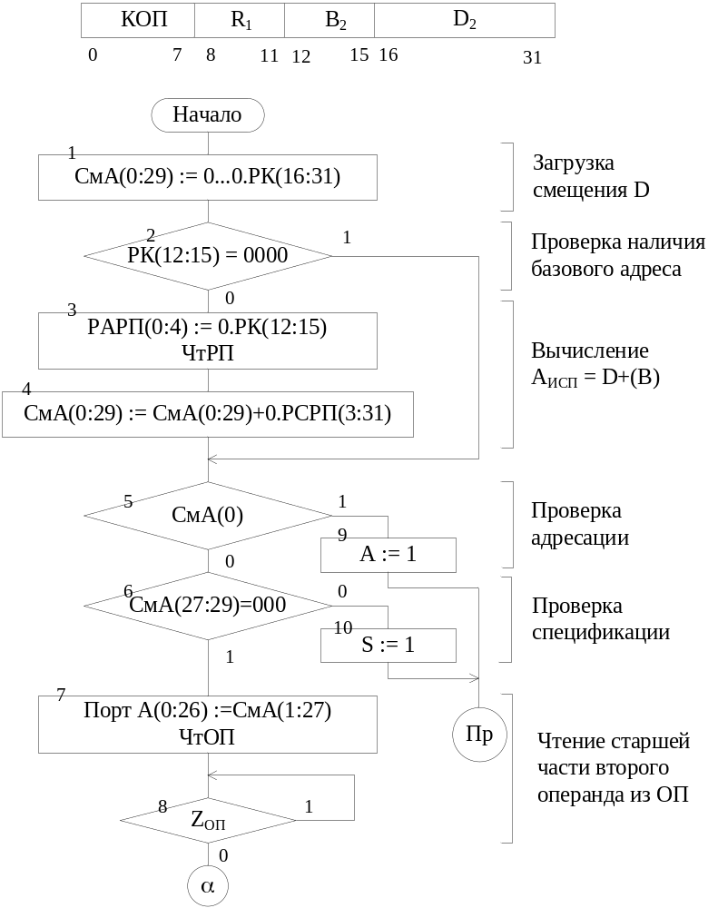

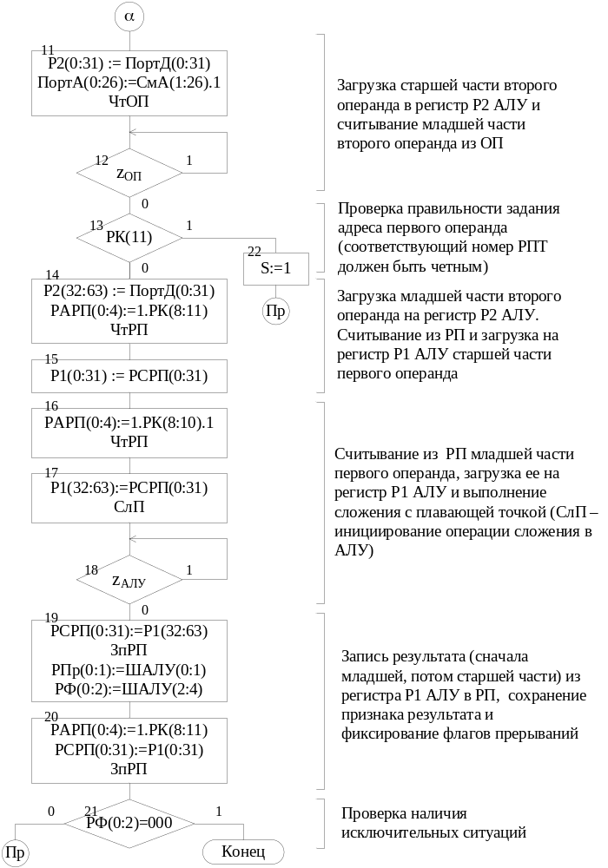

ШАЛУ – шина АЛУ, на линии которой выдаются биты признака результата и сигналы прерываний. Разрядность регистра флагов прерываний РФ зависит от числа прерываний, возникающих в системе при выполнении операций АЛУ. Так как студент реализует в КП фрагмент полной системы команд процессора, то в принципе он должен учитывать все возможные флаги прерываний от АЛУ. Однако, в учебных целях студенту разрешается учитывать только те прерывания, которые могут возникнуть в результате выполнения команд, заданных вариантом задания. Если в качестве арифметической команды задана команда сложения с фиксированной точкой, рассмотренная выше, то для фиксирования флага переполнения с фиксированной точкой достаточно соответствующего триггера.
Для фиксирования флагов нарушения адресации и спецификации удобно использовать не регистр, а отдельные триггеры А и S.
СлФ – сигнал, инициирующий операцию сложения с фиксированной точкой в АЛУ.
При разработке ГСА других операций с плавающей точкой следует учитывать формат команды, способы адресации, вырабатывается ли признак результата, какие прерывания могут возникнуть в ходе выполнения команды.

ГСА выполнения команды записи в память полуслова (I2)

Описание команды. Младшие 16 разрядов первого операнда, находящегося в РОН, помещаются в ОП на место второго операнда.
Признак результата остается без изменения.
Прерывания программы: адресация, спецификация.

Для задания адреса второго операнда можно использовать относительную, косвенную регистровую или косвенную адресацию. В данном примере покажем использование косвенной адресации.

Слово ОП, в котором производится замена полуслова, должно быть считано процессором в ПортД, в считанном слове должно быть заменено адресуемое полуслово. После этого производится запись модифицированного слова в ОП.

